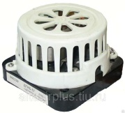 SK1

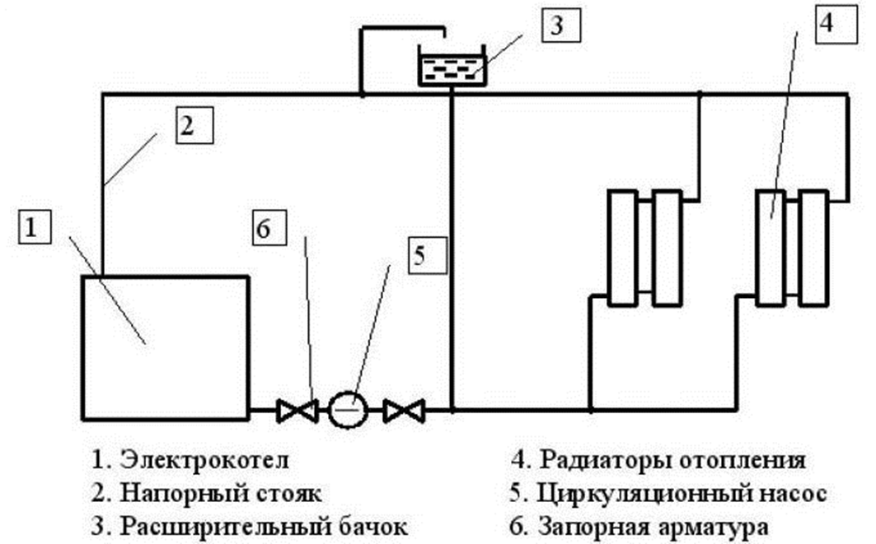

Рисунок 1. Технологическая схема системы отопления здания

SK1- датчик температуры биметаллический ДТКБ-57, установленный

внутри отапливаемого помещения